КОММЕРЧЕСКОЕ ПРЕДЛОЖЕНИЕ

Группа компаний ООО «МТК» совместное Российско-Китайское предприятие, занимающаяся поставкой спецтехники (бульдозеры, погрузчики, самосвалы, автокраны и др.), а так же запасных частей к ней, производства КНР. Имея большой опыт и слаженный коллектив, готова осуществить поставку спецтехники для нужд вашей организации:

Каток дорожный пневмошинный XCMG XP263
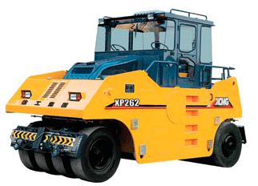
Цена с НДС 18%: 75.500$
(утилизационный сбор оплачен).
Цена указана с учетом таможенной пошлины, НДС и других платежей.
СПЕЦИФИКАЦИЯ:
 | XP262
максимальный рабочий вес, кг | 26000
минимальный рабочий вес, кг | 12900
преодолеваемый уклон, % | 20
ширина уплотняемой полосы, мм | 2365
перекрытие шин, мм | 70
давление в шинах, кПа | 250-460
спецификация шин | 13.0-80-20
количество шин передние/задние | 5/6
рабочая скорость, км/ч | 0-8/0-20
дорожный просвет, мм | 288
радиус поворота внешний, мм | 9000
модель двигателя | Shanghai D6114ZG10B
мощность, кВт | 115
габаритные размеры, мм ДхШхВ | 5060X2466X3380

